**BỘ GIÁO DỤC VÀ ĐÀO TẠO**

**TRƯỜNG ĐẠI HỌC CẦN THƠ**

**TRƯỜNG CÔNG NGHỆ THÔNG TIN VÀ TRUYỀN THÔNG**

**LUẬN VĂN TỐT NGHIỆP ĐẠI HỌC**

**NGÀNH CÔNG NGHỆ THÔNG TIN**

**Đề tài**

**ỨNG DỤNG DI ĐỘNG ĐĂNG TIN TUYỂN DỤNG VÀ TÌM KIẾM VIỆC LÀM**

**MOBILE APPLICATION FOR JOB POSTING AND JOB SEARCHING**

**Sinh viên: Lê Phước Lợi**

**Mã số: B2014850**

**Khóa: K46**

**Cần Thơ, …./20….**

**BỘ GIÁO DỤC VÀ ĐÀO TẠO**

**TRƯỜNG ĐẠI HỌC CẦN THƠ**

**TRƯỜNG CÔNG NGHỆ THÔNG TIN & TRUYỀN THÔNG KHOA CÔNG NGHỆ THÔNG TIN**

**LUẬN VĂN TỐT NGHIỆP ĐẠI HỌC**

**NGÀNH CÔNG NGHỆ THÔNG TIN**

**Đề tài**

**ỨNG DỤNG DI ĐỘNG ĐĂNG TIN TUYỂN DỤNG VÀ TÌM KIẾM VIỆC LÀM**

**MOBILE APPLICATION FOR JOB POSTING AND JOB SEARCHING**

**Người hướng dẫn**

**Ths. Nguyễn Thị Kim Yến**

**Sinh viên thực hiện**

**Lê Phước Lợi**

**Mã số: B2014850**

**Khóa: K46**

**Cần Thơ, …./20….**

**XÁC NHẬN CHỈNH SỬA LUẬN VĂN THEO YÊU CẦU CỦA HỘI ĐỒNG**

**NHẬN XÉT CỦA GIÁO VIÊN HƯỚNG DẪN**

**NHẬN XÉT CỦA CÁN BỘ PHẢN BIỆN 1**

**NHẬN XÉT CỦA CÁN BỘ PHẢN BIỆN 2**

# LỜI CẢM ƠN

Em xin gửi lời cảm ơn chân thành đến quý thầy cô Khoa Công Nghệ Thông Tin và Khoa Phát Triển Nông Thôn - Trường Đại học Cần Thơ đã truyền đạt cho em những kiến thức, kinh nghiệm quý báu trong suốt quá trình em học Đại học và đã tạo điều kiện cho em thực hiện đề tài “ ”.

Lời cảm ơn đặc biệt và chân thành em xin gửi đến **ThS. Nguyễn Thị Kim Yến** đã tận tình giảng dạy, hướng dẫn và hỗ trợ em trong suốt quá trình thực hiện đề tài. Em cảm ơn cô đã truyền đạt những kiến thức, kinh nghiệm cho em trong suốt qua trình học tập tại trường để em có khả năng và năng lực làm việc tốt hơn cho công việc tương lai của chúng em sau này nói chung và hoàn thành tốt bài báo cáo cá nhân nói riêng.

Mặc dù đã cố gắng hoàn thành đề tài một cách tốt nhất có thể, nhưng bản thân vẫn không thể tránh khỏi những sai sót không mong muốn. Rất mong có được sự góp ý của Cô để bài niên luận của em được trở nên hoàn thiện hơn và tốt hơn. Em xin kính chúc Cô thật nhiều sức khỏe và gặt hái được nhiều thành công trong công việc và trong cuộc sống.

Cần Thơ, ngày ... tháng ... năm 2024

Sinh viên thực hiện

**Lê Phước Lợi**

**MỤC LỤC**

**DANH MỤC BẢNG**

**DANH MỤC HÌNH**

**TÓM LƯỢC**

**SUMMARY**

**PHẦN 1: GIỚI THIỆU**

1. **Đặt vấn đề**
2. **Mục tiêu đề tài**
3. **Đối tượng và phạm vi nghiên cứu**
4. **Phương pháp nghiên cứu**
5. **Nội dung nghiên cứu**
6. **Bố cục của quyển luận văn**Bố cục bao gồm:
   * Lời cảm ơn
   * Mục lục
   * Danh mục đồ thị, biểu bảng và hình ảnh.
   * Tóm lược (tiếng Anh và tiếng Việt, tối đa 500 từ).

## Phần Giới thiệu

+ Đặt vấn đề

+ Mục tiêu đề tài

+ Đối tượng và phạm vi nghiên cứu

+ Phương pháp nghiên cứu

+ Nội dung nghiên cứu

+ Bố cục của quyển luận văn

## Phần nội dung

* Chương 1: Đặc tả yêu cầu
* Chương 2: Thiết kế giải pháp/Cơ sở lý thuyết
* Chương 3 - Cài đặt giải pháp/Kết quả thực hiện
* Chương 4 - Đánh giá kiểm thử

## Phần kết luận

+ Kết quả đạt được

+ Hướng phát triển

* + Tài liệu tham khảo
  + Phụ lục: Hướng dẫn cài đặt, sử dụng chương trình/giải pháp

**PHẦN 2: NỘI DUNG**

**CHƯƠNG 1: ĐẶC TẢ YÊU CẦU**

## CHƯƠNG 2: THIẾT KẾ GIẢI PHÁP VÀ CƠ SỞ LÝ THUYẾT

1. **Thiết kế giải pháp  
   1.1 Kiến trúc tổng thể**

Sử dụng Flutter để phát triển ứng dụng di động đa nền tảng

Sử dụng PostgreSQL để lưu trữ và quản lý dữ liệu về vị trí việc làm, hồ sơ người dùng và lịch sử tương tác  
**1.2 Chức năng và tính năng**

**1.3 Các thành phần chính**

**1.4 Giải thuật xử lý**

Xử lý ngôn ngữ tự nhiên (NLP): Sử dụng NLP để hiểu và phản hồi các câu hỏi của người dùng một cách tự nhiên.

Giải thuật gợi ý: Xây dựng một hệ thống gợi ý thông minh dựa trên lịch sử tìm kiếm và hồ sơ người dùng để đề xuất các vị trí việc làm phù hợp.

Quản lý dữ liệu: Sử dụng PostgreSQL để lưu trữ và quản lý dữ liệu một cách an toàn và hiệu quả.

**1.5 Bảo mật**

Đảm bảo bảo mật thông tin cá nhân của người dùng và dữ liệu liên quan đến việc tìm kiếm việc làm thông qua các biện pháp bảo mật phù hợp.

**1.6 Giao diện người dùng**

Thiết kế giao diện người dùng thân thiện, trực quan và dễ sử dụng để cung cấp trải nghiệm tốt nhất cho người dùng.

1. **Cơ sở lý thuyết  
   2.1 Dart và Flutter**

**Dart**

Một ngôn ngữ lập trình hướng đối tượng có cú pháp tương tự C (C-like) được phát triển bởi Google

Dart có thể được dùng để viết các ứng dụng web, máy chủ, desktop và di động

* Có thể được biên dịch ra JavaScript (Dart Web) hoặc mã máy (machine code) cho desktop, thiết bi di động và thiết bị nhúng (Dart Native)

Dart Native hỗ trợ cả trình biên dịch chỉ trong thời gian (Just-in-Time, JIT) dùng cho quá trình phát triển và trình biên dịch trước thời gian (Ahead-Of-Time, AOT) cho quá trình triển khai

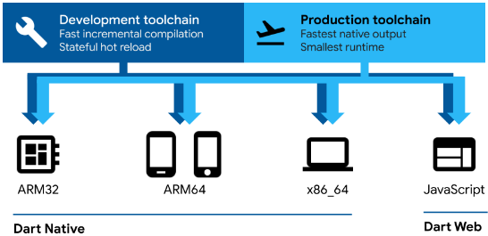

**Flutter**

- Bộ công cụ phát triển phần mềm từ Google cho việc phát triển ứng dụng đa nền tảng (cross-platform)

* Các nền tảng hỗ trợ (Flutter 3.x): Di động (Android/iOS), Web, Desktop (Windows, MacOS, Linux), Nhúng

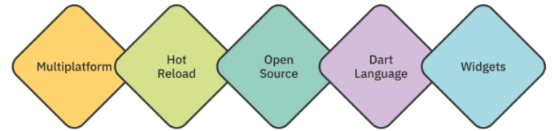

- Khi nào không nên sử dụng Flutter

* Xây dựng game đồ họa nặng, ứng dụng xử lý âm thanh phức tạp Các ứng dụng có nhiều yêu cầu tính năng phần cứng hoặc tính năng native đặc biệt
* Ứng dụng trên một vài nền tảng như watchOS, tvOS (Flutter chưa hỗ trợ chính thức)

- Kiến trúc của Flutter

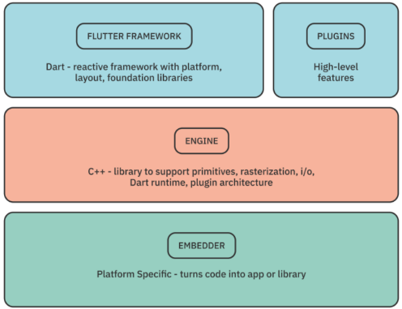

- Kiến trúc của Flutter bao gồm ba lớp (layer) chính:

* Lớp framework viết bằng Dart chứa các thư viện mức cao (high level) được sử dụng để xây dựng ứng dụng
  + Hỗ trợ các plugin: các tính năng mức cao như định vị (geolocation), truy cập máy ảnh, thanh toán trong ứng dụng,
* Lớp engine chứa các thư viện lõi C++ là nền tảng cho các ứng dụng Flutter
* Lớp embedder khác biệt cho từng nền tảng, xử lý đóng gói mã lệnh thành ứng dụng hoặc mô-đun nhúng

**2.2 PostgreSQL**

PostgreSQL (hay Postgres) là một hệ quản trị cơ sở dữ liệu quan hệ và đối tượng (object-relational database management system) mã nguồn mở, mạnh mẽ và được sử dụng rộng rãi. Nó được phát triển từ dự án POSTGRES tại Đại học California, Berkeley và hiện được duy trì bởi cộng đồng các nhà phát triển trên toàn thế giới.

* **Mã nguồn mở:** PostgreSQL là phần mềm miễn phí và có thể được sử dụng, sửa đổi và phân phối tự do.
* **Tính năng đa dạng:** PostgreSQL hỗ trợ nhiều tính năng như kiểu dữ liệu phong phú, toàn vẹn dữ liệu, transaction, index, trigger, view, stored procedure và nhiều tính năng khác.
* **Hiệu suất cao:** PostgreSQL được tối ưu hóa để xử lý các truy vấn phức tạp và dữ liệu lớn.
* **Độ tin cậy cao:** PostgreSQL có khả năng phục hồi sau sự cố và đảm bảo tính toàn vẹn dữ liệu.
* **Khả năng mở rộng:** PostgreSQL có thể mở rộng để đáp ứng nhu cầu của các ứng dụng lớn.
* **Bảo mật:** PostgreSQL cung cấp nhiều cơ chế bảo mật như xác thực, ủy quyền và mã hóa.

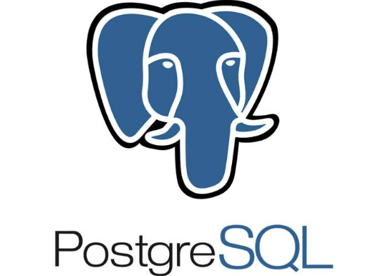

## CHƯƠNG 3: CÀI ĐẶT GIẢI PHÁP/KẾT QUẢ THỰC HIỆN

1. **Đối với ứng viên**
2. **Đối với nhà tuyển dụng**
3. **Đối với admin**

## CHƯƠNG 4: ĐÁNH GIÁ KIỂM THỬ

1. **Đối với ứng viên**
2. **Đối với nhà tuyển dụng**
3. **Đối với admin**
4. **Đánh giá**
5. **Hướng phát triển**

## TÀI LIỆU THAM KHẢO